Вопрос 1

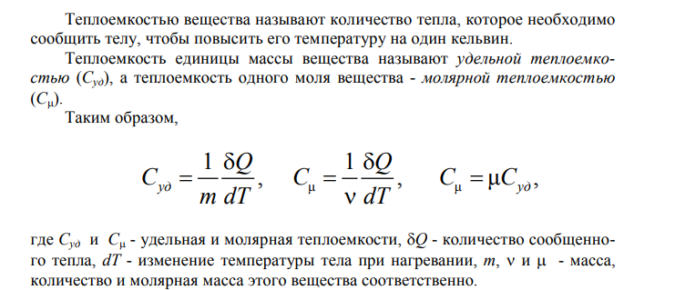Вопрос 2-3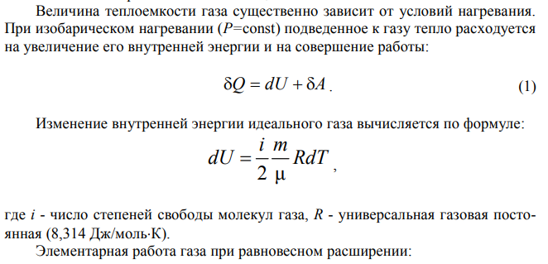

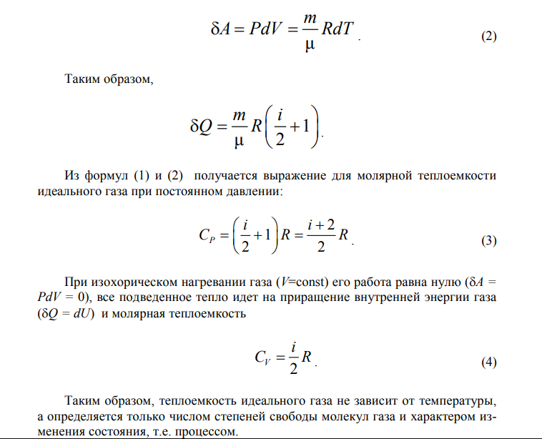Вопрос 4

Выражение (12.21) с учетом равенства (12.15) можно переписать в виде *уравнения Майера*



Теплоемкость при постоянном давлении больше теплоемкости при постоянном объеме, потому что при изобарном процессе дополнительно совершается работа, на которую идет часть подведенной теплоты.

Вопрос 5

Поскольку γ всегда больше одного, то он показывает, во сколько раз изобарная теплоемкость изучаемой газовой системы превышает аналогичную изохорную характеристику.

Вопрос 6

Адиабатический процесс - это такое изменение состояний газа, при котором он не отдает и не поглощает извне теплоты. Следовательно, адиабатический процесс характеризуется отсутствием теплообмена газа с окружающей средой

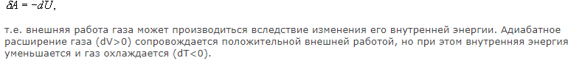

Вопрос 7

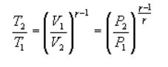

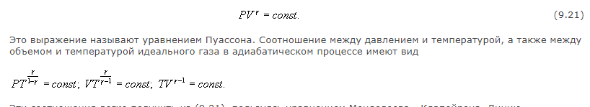

Вопрос 8

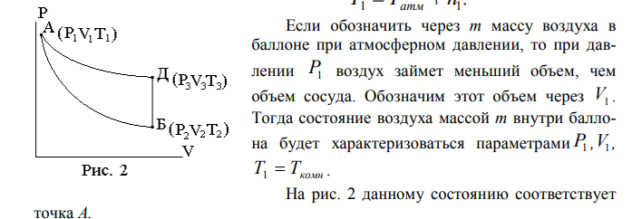

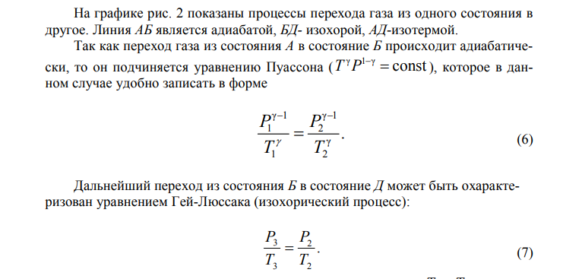

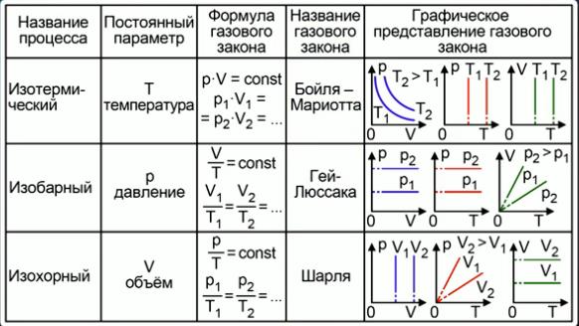

Вопрос 9

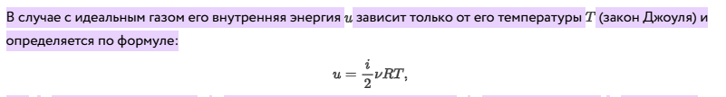

Вопрос 10

Изменение ΔU внутренней энергии неизолированной термодинамической системы равно разности между количеством теплоты Q, переданной системе, и работой A, совершенной системой над внешними телами.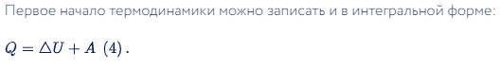

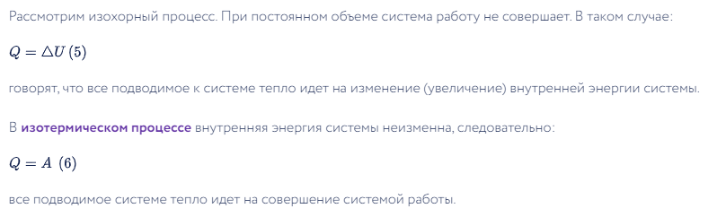

Вопрос 14

Главное отличие идеального газа от реального заключается в том, что в модели первого вещества практически не учитывается объем молекул, а также энергия их взаимодействия. В реальном газе соответствующие показатели учитываются. Вместе с тем при невысоком давлении и большой температуре реальный газ по своим свойствам близок к идеальному.